Obrazloženje ostvarenja prihoda i primitaka, rashoda i izdataka
Polugodišnjeg izvršenja Proračuna Općine Sirač za razdoblje
od 01.01. do 30.06. 2020. godine

UVOD
Zakonom o proračunu («Narodne novine» broj 87/08, 136/12 i 15/15) i Pravilnikom o polugodišnjem i godišnjem izvještavanju o izvršenju proračuna (”Narodne novine” broj 24/13, 102/17 i 1/20) propisana je obveza sastavljanja i podnošenja Polugodišnjeg izvještaja o izvršenju proračuna tekuće proračunske godine na donošenje predstavničkom tijelu jedinice lokalne i područne (regionalne) samouprave.
Člankom 108. Zakona o proračunu i članka 4. Pravilnika o polugodišnjem i godišnjem izvještaju o izvršenju proračuna utvrđeno je da polugodišnji izvještaj o izvršenju proračuna sadrži:
- opći dio proračuna koji sadrži Sažetak, te Račun prihoda i rashoda i Račun financiranja na razini odjeljka ekonomske klasifikacije,
- posebni dio proračuna po organizacijskoj i programskoj klasifikaciji na razini odjeljka
ekonomske klasifikacije,
- izvještaj o zaduživanju na domaćem i stranom tržištu novca i kapitala,
- izvještaj o korištenju proračunske zalihe,
- izvještaj o danim državnim jamstvima i izdacima po državnim jamstvima,
- obrazloženje ostvarenja prihoda i primitaka, te rashoda i izdataka općeg i posebnog dijela proračuna

Financiranje javnih rashoda Općine Sirač u 2020. godini izvršeno je na osnovu Proračuna Općine za 2020. godinu koji je donesen na Općinskom vijeću 20.12.2019. godine na 24. sjednici, a objavljen u ”Županijskom glasniku BBŽ” broj 08/19 od 31. prosinca 2019. godine, te prvim Izmjena i dopuna Proračuna 2020. godine, usvojenih na 26. sjednici od 24. ožujka 2020. godine, a objavljene su u ”Službenom glasniku BBŽ” broj 3/20 od 26. ožujka 2020. godine, te Odluke načelnika o preraspodjeli sredstava od 30.06.2020. godine.

- OPĆI DIO PRORAČUNA

II. OBRAŽLOŽENJE OSTVARENIH PRIHODA I PRIMITKA, RASHODA I IZDATAKA

- PRIHODI I PRIMICI

Prihod je povećanje ekonomskih koristi tijekom izvještajnog razdoblja u obliku priljeva novca i novčanih ekvivalenata. Evidentira se na temelju nastanka događaja, priznaje se prema kriteriju mjerljivosti i raspoloživosti – u trenutku priljeva novčanih sredstava na račun u razdoblju na koje se odnose. Temeljno se klasificiraju na prihode od poslovanja (tekući prihodi) i prihode od prodaje nefinancijske imovine (kapitalni prihodi). Prihodi poslovanja klasificiraju se na prihode od poreza, prihode od doprinosa, potpore, prihode od imovine, prihode od administrativnih pristojbi i po posebnim propisima i ostale prihode. Prihodi od prodaje nefinancijske imovine klasificiraju se prema vrstama prodane nefinancijske imovine. Primici su priljevi novca i novčanih ekvivalenata po svim osnovama.

Planirani prihodi i primici Proračuna Općine Sirač za 2020. godinu iznosili su 19.282.743,35 kn, a ostvareni su u iznosu od 6.018.894,27 kn ili 31,21%, što je smanjenje za 227.191,05 kn u odnosu na ostvarenje prethodne godine.

Tablica 1) Ukupni prihodi i primici polugodišnjeg Proračuna Općine Sirač u 2020. godini
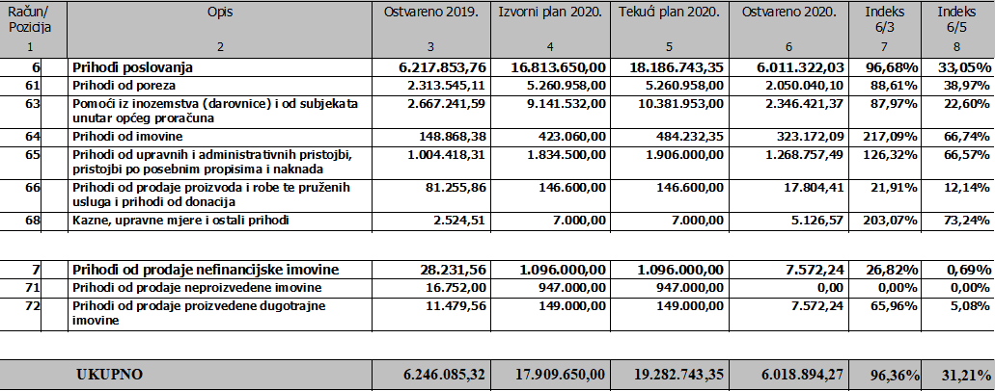

PRIHODI POSLOVANJA (6) naplaćeni su u iznosu od 6.011.322,03 kn ili 33,05% tekućeg plana 2020. godinu, a 96,68% od ostvarenja prethodne godine, što je za 206.531,73 kn manje u odnosu na prethodnu godinu.
Prihodi poslovanja sastoje se od:
- Prihoda od poreza (61)
- Prihoda od pomoći (63)
- Prihoda od imovine (64)
- Prihoda od upravnih i administrativnih pristojbi, pristojbi po posebnim propisima i naknada (65)
- Prihoda od prodaje proizvoda i robe te pruženih usluga i prihodi od donacija (66)
- Kazne, upravne pristojbe i ostali prihodi (68)

Prihodi od poreza (61)
Prihodi od poreza obuhvaćaju prihode od poreza na dohodak, porez na kuća za odmor, prihode od poreza na promet nekretnina, tvrtku ili naziv, potrošnju, te korištenje javnih površina. Naplaćeni su u iznosu od 2.050.040,10 kn što je 38,97% od plana, a 88,61% na izvršenje 2019. godine. Smanjenje prihoda od poreza na dohodak rezultat je općeg stanja u zemlji, te svih izmjena zakonskih propisa raspodjele sredstava za lokalnu i regionalnu upravu.
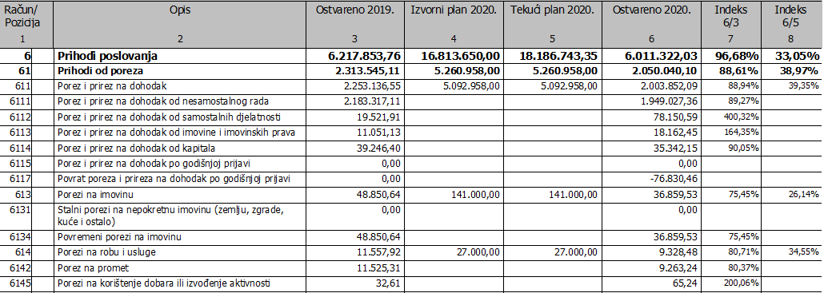
Prihodi od pomoći (63)
Od subjekata unutar općeg proračuna ostvarene su pomoći u iznosu od 2.346.421,37 kn, što je 22,60% od plana, a 87,97% u odnosu na prethodnu godinu, što je za 320.820,22 kn manje. Do smanjenja je došlo zbog:
- 6324 - primljena je pomoć od međunarodne organizacije European Commision za instaliranje WIFi mreže u Općini Sirač (WIFi4EU projekt) u iznosu od 111.718,13 kn,
- 6331 - primljena pomoć iz državnog proračuna (kompenzacijske mjere) u iznosu 1.009.240,24 kn, te nacionalno sufinanciranje (15%) za Program „Zaželi“ u iznosu od 120.902,22 kn,
- 6341 - primljena su sredstva Hrvatskih cesta-financiranje zimske službe u iznosu od 46.220,15 kn,
- 6351 - tekuće pomoći izravnanja za decentralizirane funkcije u iznosu od 65.340,91 kn,
- 6381 - tekuće pomoći temeljem prenosa EU sredstava, a oprihodovano je prema ZNS-u za programa „Zaželi“ u iznosu od 768.614,17 kn,
- 6382 - primljena su sredstva iz državnog proračuna za subvencioniranje projekta iz 2019.g. Energetska obnova sportsko-rekreacijskog centra Lanara u iznosu 224.382,55 kn
U odnosu na prošlu godinu u 2020.g nismo ostvarili pravo na sredstva od HZZ-a za javne radove, a stručno osposobljavanje je ukinuto.

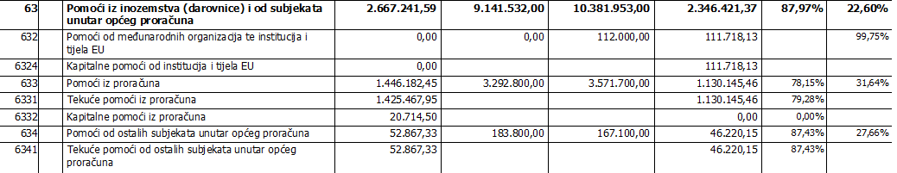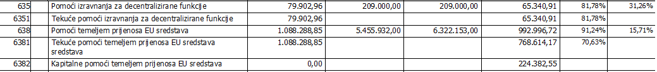

Prihodi od imovine (64)
Prihodi od imovine obuhvaćaju prihode od zakupa i iznajmljivanja imovine, prihode od koncesija, prihode od zateznih kamata i kamata na oročena sredstva i sredstva po viđenju.
64 - Prihodi od imovine ostvareni su u iznosu od 323.172,09 kn ili 66,74% plana, odnosno 217,09% u odnosu na ostvarenje prethodne godine.
6422 - Prihod od naknade prava služnosti od repetitora za 2019. godinu u iznosu od 28.711,56 kuna i za 2020. godinu u iznosu od 29.061,00 kn, najam od poslovnih prostora u iznosu od 17.879,20 kn, najam domova u iznosu od 4.500,00 kn, najam od svjećomata u iznosu od 480,00 kn, te prihod od zakupa poljoprivrednog zemljišta u iznosu od 39.814,93 kn.
Općina ima prihod od koncesiju za zauzetost površine od tvrtke koja vrši eksploataciju. Naknada u cijelosti pripada općini i naplaćuje se godišnje, a rudni doprinos se naplaćuje tromjesečno. Prihod se dijeli u omjeru s državom 50%, županijom 20% i općinom 30%.
6423 - naknada za korištenje nefinancijske imovine odnosi se na prihodi rudnog doprinosa u iznosu od 137.147,49 kn, te pravo služnosti na vodove (rješenje HAKM-a) u iznosu od 54.129,97 kn.

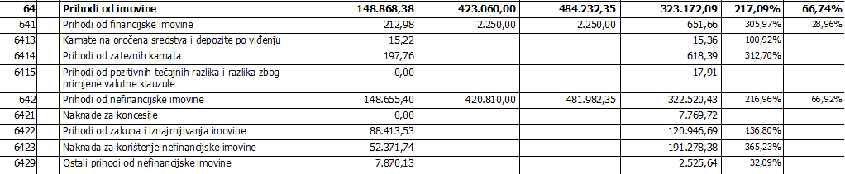

Prihodi od upravnih i administrativnih pristojbi, pristojbi po posebnim
propisima i naknada (65)

Prihodi od administrativnih pristojbi i po posebnim propisima te od naknada ostvarenih 2020. godine iznose 1.268.757,49 kn što je 66,57% od planiranog iznosa, a 126,32% u odnosu na ostvarenje 2019. godine. Rješenja s uplatnicama za komunalnu i vodnu naknadu izašle su na teren u ožujku 2020.g dok će uplatnice za grobnu naknadu ispostavljati Ustanova Komus koja je preuzela taj dio djelatnosti. Zbog izmjena i dopuna Zakona o komunalnom gospodarstvu izdana su nova rješenja za komunalnu naknadu usklađena sa Zakonom.

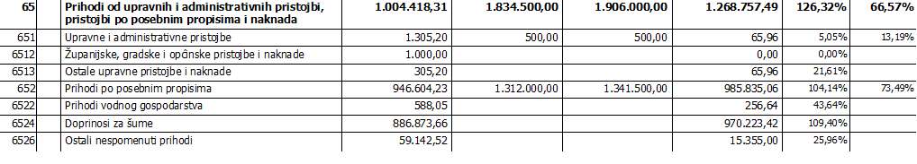

Prihodi od prodaje proizvoda i robe te pruženih usluga i prihodi od donacija (66)
Ova skupina prihoda obuhvaćala je do sada prihode od pruženih usluga komunalnog pogona (usluge pogreba, usluge traktorom i priključcima) te od tekućih i kapitalnih donacija. Kapitalna donacija je prihod od učešća građana za prodane kompostere. Od 2020.g ova skupina prihoda obuhvaća samo 10% prihoda od naknade za uređenje voda koja iznosi 17.804,41 kn. Usluge komunalnog pogona od 2020.g obavlja Ustanova Komus.
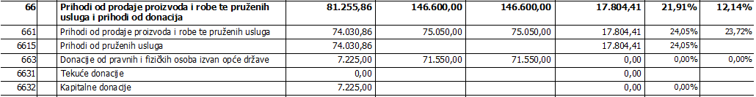

Kazne, upravne pristojbe i ostali prihodi (68)
Ostali prihodi u 2020. godini ostvareni su u iznosu od 5.126,57 kuna od slijedećih prihoda:
- oprihodovano više uplaćene komunalna naknada od fizičkih osoba u iznosu od 2,18 kuna,
- povrat sredstava od duplo plaćene fakture odnosno duplo ispostavljene u iznosu od 3.536,25 kn,
- Povrat sredstava od FINE nakon usklađenja u iznosu od 659,30 kn.
,

Prihodi od prodaje nefinancijske imovine (7) sastoje se od:
- Prihodi od prodaje neproizvedene imovine (71)
- Prihodi od prodaje proizvedene dugotrajne imovine (72)
- Prihodi od prodaje plemenitih metala i ostalih pohranjenih vrijednosti (73)
- Prihodi od prodaje proizvedene kratkotrajne imovine (74)

Prihoda od prodaje proizvedene dugotrajne imovine (72)
- 721 - prihodi od prodaje građevinskih objekata u iznosi od 817,24 kn odnosno 0,83%
dugoročna otplata pet stanova izuzetih iz pretvotbe (45%)
- 722 – prihod od prodaje postrojenja i opreme u iznosu od 6.755,00 kn odnosno 13,51%, odnosi se na prodaju malčera.
- Prihodi od prodaje nefinancijske imovine odnose se na:

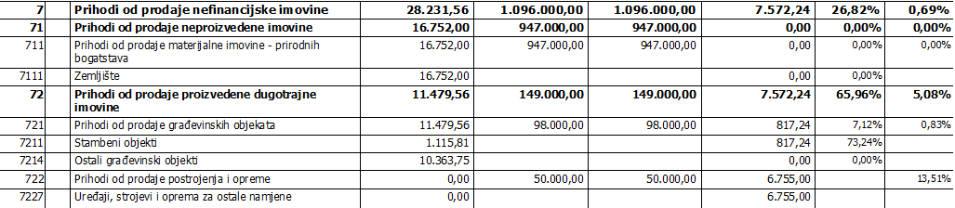

Primici od financijske imovine i zaduživanja (8)
Općina Sirač nije ostvarila primitke od financijske imovine i zaduživanja u prvom polugodištu 2020. godine.

- RASHODI I IZDACI

Rashodi i izdaci su smanjenje ekonomskih koristi u obliku smanjenja imovine ili povećanja obveza. Za razliku od prihoda koji se priznaju na novčanoj osnovi (po naplati), rashodi se priznaju na temelju nastanka poslovnog događaja u izvještajnom razdoblju na koje se odnose neovisno o plaćanju.
Rashodi se temeljno klasificiraju na rashode poslovanja (tekući rashodi) i rashode za nabavu nefinancijske imovine (kapitalni rashodi). Rashodi poslovanja klasificiraju se na rashode za zaposlene, materijalne rashode, financijske rashode, subvencije, potpore, naknade, donacije i ostale rashode.
Rashodi za nabavu nefinancijske imovine klasificiraju se po vrstama nabavljene nefinancijske imovine. Izdaci za financijsku imovinu i otplate zajmova obuhvaćaju izdatke za: dane zajmove, vrijednosne papire, dionice i udjele u glavnici, otplate glavnice primljenih zajmova te otplatu glavnice za izdane vrijednosne papire.
Rashodi i izdaci Proračuna Općine Sirač za 2020. godinu planirani su u visini od 20.995.314,00 kuna, a izvršeni su u ukupnom iznosu od 5.222.782,17 kuna, odnosno 24,88% tekućeg plana, dok je u istom razdoblju 2019. godine ostvareno sa 4.957.492,27 kuna odnosno 31,27%. Na smanjenje rashoda poslovanja utjecalo je osnivanje komunalne ustanove i prelazak komunalnih djelatnika u komunalnu ustanovu.

Tablica 2) Ukupni rashodi i izdaci Proračuna Općine Sirač u 2020. godinu po ekonomskoj klasifikaciji
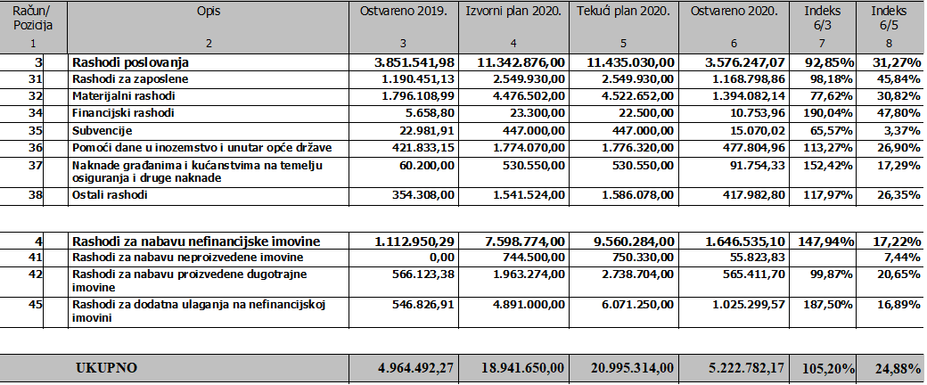

Rashodi poslovanja (3) ostvareni s 30.06.2020. godine u iznosu od 3.576.793,07 kuna odnosno 31,327%, a u odnosu na isto razdoblje 2019. godine ostvareni su sa 92,85%.
Rashodi poslovanja sastoje se od:
- Rashodi za zaposlene (31)
- Materijalni rashodi (32)
- Financijski rashodi (34)
- Subvencije (35)
- Pomoći dane u inozemstvo i unutar općeg proračuna (36)
- Naknade građanima i kućanstvima na temelju osiguranja i druge naknade (37)
- Ostali rashodi (38)

Rashodi za nabavu nefinancijske imovine (4) ostvareni su u 2020. godini u iznosu od 1.646.535,10 kn, odnosno 17,19%, a u odnosu na isto razdoblje prethodne godine ostvareni su s 147,94%.

Rashodi za nabavu nefinancijske imovine sastoje se od:
- Rashodi za nabavu neproizvedene dugotrajne imovine (41)
- Rashodi za nabavu proizvedene dugotrajne imovine (42)
- Rashodi za nabavu plemenitih metala i ostalih pohranjenih vrijednosti (43)
- Rashodi za nabavu proizvedene kratkotrajne imovine (44)
- Rashodi za dodatna ulaganja na nefinancijsku imovinu (45)

Izdaci za financijsku imovinu i otplate zajmova (5)
Izdataka za financijsku imovinu i otplata zajmova nije bilo pošto se općina nije zaduživala.

Rashodi za zaposlene (31)

Rashodi za zaposlene planirani su u iznosu od 2.549.930,00 kn, a izvršeni u iznosu od 1.168.798,86 kuna, što predstavlja 45,84% planiranog iznosa. Rashodi za zaposlene obuhvaćaju plaće, doprinose na plaće i ostale rashode za zaposlene u općini kao i plaće programa „Zaželi“.

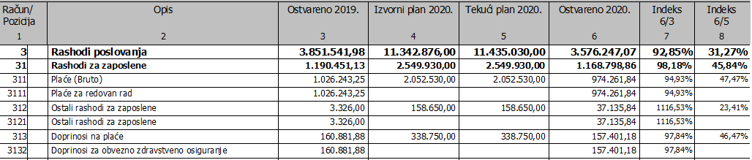

Materijalni rashodi (32)
Materijalni rashodi su naknade troškova zaposlenima za službena putovanja, naknada za prijevoz na posao, uredski materijal, rashodi za materijal i energiju, rashodi za usluge, naknade troškova osobama izvan radnog odnosa, naknade za rad predstavničkih i izvršnih tijela (biračka povjerenstva i odbori), prenije osiguranja, reprezentacija te ostali nespomenuti rashodi poslovanja, a sve vidljivo u priloženoj tablici materijalnih rashoda.
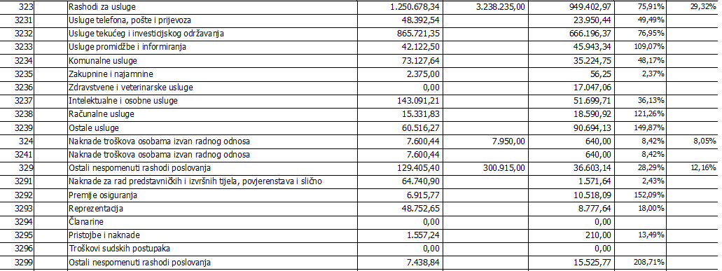
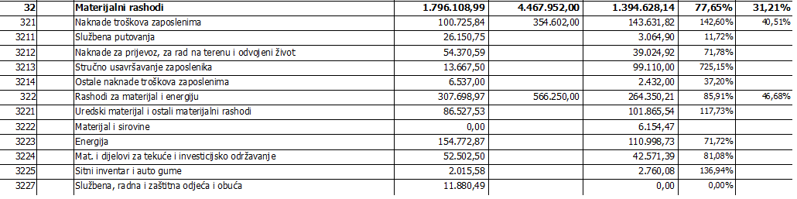

Financijski rashodi (34)
Planirani su u iznosu od 22.500,00 kuna, a izvršeni s 10.753,96 kn što iznosi 47,80% plana, u odnosu na 2019. godinu 190,04%. Povećani su troškovi platnog prometa zbog preuzimanja obveze Općine za troškove platnog prometa u korist uplatitelja i zbog naplate NUV-a (u FINI i Poštanskom uredu Sirač građani plaćaju bez naknade koji nisu bili u istom razdoblju prošle godine).

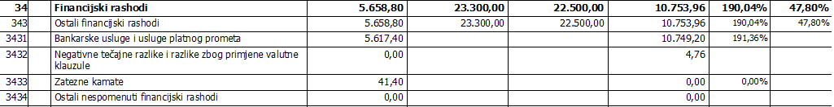

Subvencije (35)
Planirane u iznosu od 447.000,00 kn, subvencije su u poljoprivredi za umjetno oplodnju goveda, sadnice šljiva, te osiguranja usjeva. Izvršene su u iznosu od 15.070,02 kn, odnosno 3,37% za umjetnu oplodnju goveda, a u odnosu na 2019. godinu s 65,57%. Rezultat je to Odluke vijeća da se subvencija umjetne oplodnje goveda poveća sa 100,00 kuna na 280,00 kuna po govedu, te subvencija osiguranja usjeva je 50%.

Pomoći dane u inozemstvo i unutar opće države (36)
Planirane su u iznosu od 1.813.820,00 kn, a izvršene u iznosu od 477.804,96 kn odnosno 26,34%, a u 2019. godinu su iznosile 421.833,15 kn, odnosno 113,27%. Sredstva su namijenjena za JVP Daruvar, Osnovnu školu za vrtić te Razvojnu agenciju grada Daruvara.

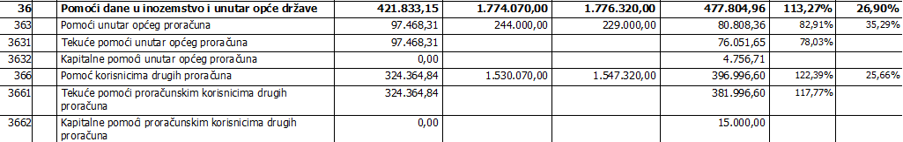

Naknade građanima i kućanstvima (37)
Planirane u iznosu od 530.550,00 kn a izvršene u iznosu od 91.754,33 kn, odnosno 17,29% i to za novorođenu djecu, jednokratne financijske pomoći, stipendije, troškove pogrebnih usluga za korisnike socijalne pomoći te plaćanje troškova stanovanja za korisnike socijalne pomoći.
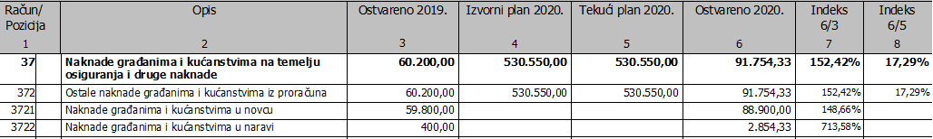

Ostali rashodi (38)
Planirane tekuće donacije (381) u iznosu od 997.928,00 kuna izvršene su u iznosu od 380.527,80 kn odnosno 38,13%, a financirane su političke stranke, udruge građana i ustanova Komus Sirač prema odobrenim sredstvima.
Kapitalne donacije (382) planirane su u iznosu od 140.000,00 kuna, a izvršene su s 37.455,00 kuna ustanovi Komus Sirač odnosno 26,75%.
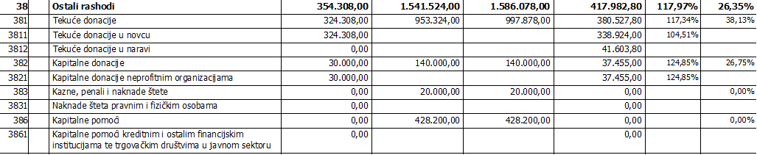

Rashodi za nabavu nefinancijske imovine (4) iznose 9.560.284,00 kuna, a izvršeni su u iznosu od 1.646.535,10 kn odnosno 17,22% od plana ili 147,94% u odnosu na 2019. godinu.
Rashodi za nabavu nefinancijske imovine u iznosu od 1.646.535,10 kn utrošeni su za rashode za:
- Nabavu proizvedene dugotrajne imovine (42)
- Dodatna ulaganja na nefinancijsku imovinu (45)

Rashodi za nabavu neproizvedene imovina (41)

Ulaganja u tuđu imovinu radi prava korištenja, a odnosi se na sanaciju pomoćne školske zgrade u Kipu, a sve zbog sigurnosti školske djece i drugih osoba, a sve zbog toga što je na školskom igralištu općina je postavila ljuljačke, vrtuljak i klackalice.

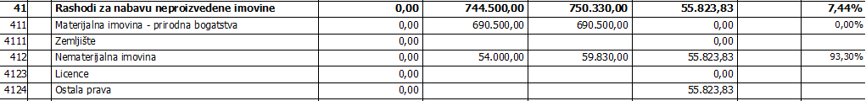

Rashodi za nabavu proizvedene imovina (42)

Rashodi za nabavu proizvedene imovine odnosi se na:
- Završetak ulice Nikole Tesle u iznosu od 333.552,93 kn
- Nabava računala i uredskih stolica u iznosu od 12.370,80 kn
- Uređaj za odvlaživanje prostora streljane u iznosu od 8.010,00 kn
- Vrtni stup na groblju u Pakranima projektno platno, prenosni generator u iznosu od 39.672,28 kn
- Prostorno uređenje (dopuna Prostornog plana te izvješće o stanju u prostoru) u iznosu od 47.500,00 kn
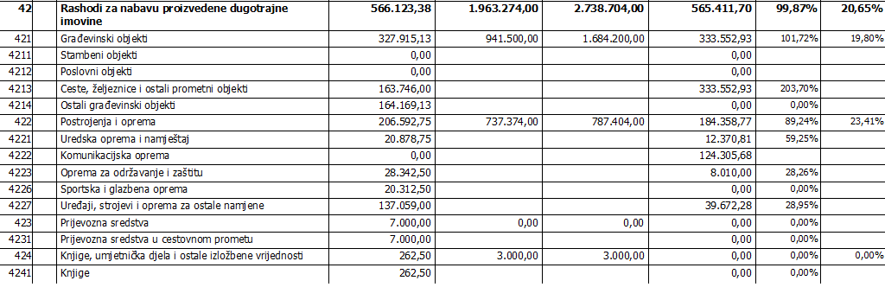

Rashodi za dodatna ulaganja na nefinancijskoj imovini (45)

4511 - Dodatna ulaganja na građevinskim objektima odnosi se na:
- Izradu tavanskog prostora i sanacije dimnjaka na zgradi općine, te troškovnik za uređenje potkrovlja (arhive)
- Izrada troškovnika za fasadu na Hrvatskom domu
- Nasipavanje II dijela parkirališta na groblju Sirač s kamenim materijalom
- Adaptacija društvenog doma u Kipu - I faza
- Izrada nadstrešnice na tribinama na Lanari
4541 - Dodatna ulaganja odnose se na projekte za cestu Pakrani-Bijela-Borci
- Dodatna ulaganja odnose se na projekte za cestu Pakrani-Bijela-Borci

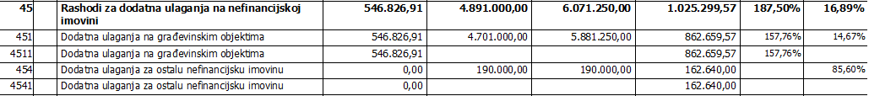

Rashodi i izdaci po organizacijskoj i programskoj klasifikaciji

Prema organizacijskoj klasifikaciji Proračun Općine Sirač podijeljen je u dva razdjela:
- Predstavnička i izvršna tijela
- Jedinstveni upravni odjel
Razdjel je organizacijska razina utvrđena za potrebe planiranja i izvršavanja proračuna a sastoji se od jedne ili više glava. Glavu čine glavni programi, a glavni programi se sastoje od programa usmjerenih ispunjenju prioritetnih ciljeva Općine. Program se sastoji od jedne ili više aktivnosti i/ili projekata, dok pojedina aktivnosti i/ili projekt pripadaju samo jednom programu.
Aktivnost je dio programa za koji nije unaprijed utvrđeno vrijeme trajanja, a u kojem su planirani rashodi i izdaci za ostvarivanje ciljeva utvrđenih programom.
Projekt je dio programa za koji je unaprijed utvrđeno vrijeme trajanja, a u kojem su planirani rashodi i izdaci za ostvarivanje ciljeva utvrđenih programom. Projekt se planira jednokratno, a može biti tekući ili kapitalni.

2. POSEBNI DIO PRORAČUNA
001. RAZDJEL PREDSTAVNIČKA I IZVRŠNA TIJELA
GLAVA 00101 OPĆINSKO VIJEĆE
Općinsko vijeće predstavničko je tijelo građana i tijelo lokalne samouprave koje donosi akte u okviru prava i dužnosti Općine kao jedinice lokalne samouprave. U okviru svog djelokruga Općinsko vijeće između ostalog donosi Statut Općine, odluke i druge opće akte kojima uređuje pitanja iz samoupravnog djelokruga Općine, donosi općinski proračun, odluku o izvršenju proračuna i nadzire ukupno materijalno i financijsko poslovanje Općine te odlučuje o drugim pitanjima utvrđenim zakonima i Statutom Općine.
Program 1001 Javna uprava – planirana sredstva za provođenje ovog programa iznose 209.300,00 kuna. Izvršena su u iznosu od 53.762,00 kuna odnosno 25,69%, a obuhvaćaju rashode za redovan rad predstavničkog tijela, naknade, protokol, promidžbu i proslave. Programom se osiguravaju sredstva za redovan rad Općinskog vijeća i za Savjet mladih.
Program 1002 Izbori - planirana sredstva za provođenje ovog programa iznose u izvornom planu su planirana, ali u prvim izmjenama sredstva su u potpunosti ukinuta. Praćenje svih troškovi te plaćanja naknada za povjerenstvo i biračke odbore za provođenje predsjedničkih izbora u potpunosti je preuzela županija.
GLAVA 00102 URED NAČELNIKA
Načelnik zastupa Općinu Sirač i nositelj je izvršne vlasti Općine. Obavlja poslove propisane Zakonom o lokalnoj i područnoj (regionalnoj) samoupravi te Statutom Općine Sirač.
Program 1003 Javna uprava i administracija – planirana sredstva za provođenje ovog programa iznose 539.900,00 kuna. Izvršena su u iznosu od 211.815,40 kn odnosno 39,23%, a obuhvaćaju rashode za redovan rad i protokolarne poslove načelnika i njegovog zamjenika, proračunsku pričuvu u iznosu od 20.000,00 kn, no nije korištena u prvom polugodištu kao i općinska prekogranična suradnja.
GLAVA 00103 VIJEĆA NACIONALNIH MANJINA
Program 1004 Nacionalne manjine – planirana sredstva za provođenje ovog programa iznose 6.000,00 kn izvršena u iznosu od 52,43 kuna, odnosno 0,87%, a predviđena su za redovan rad i funkcioniranje Vijeća češke nacionalne manjine i Vijeća srpske nacionalne manjine.

002. RAZDJEL JEDINSTVENI UPRAVNI ODJEL
GLAVA 00201 JEDINSTVENI UPRAVNI ODJEL
Program 1005 Javna uprava i administracija – obuhvaća poslove navedenog upravnog odjela koji ima 6 zaposlenih, a to su upravno-pravni poslovi, opći i administrativni poslovi, financijsko-planski, materijalno-financijski i računovodstveni poslovi, informatički poslovi, pomoćno-tehnički i ostali poslovi.
Planirana sredstva u ukupnom iznosu od 1.675.600,00 kuna izvršena su u iznosu od 533.127,73 kn, odnosno 31,82%, a odnose se na:
- rashode za plaće, doprinose i naknade administrativnog, tehničkog i stručnog osoblja u iznosu od 856.800,00 kn, a izvršena su u iznosu od 350.093,44 kuna, odnosno 40,86%,
- zajedničke troškove službe kao što su uredski materijal, usluge telefona, interneta, poštarina, usluge promidžbe i informiranja, oglasa, licence, usluge odvjetnika i pravnog savjetovanja, geodetsko-katastarske usluge, računalne usluge, pristojbe i drugo u ukupnom iznosu od 446.700,00 kuna, a izvršena u iznosu od 153.816,85 kuna, odnosno 34,36%, te
- nabavu opreme: sitnog inventara, računala i računalne opreme, uredskog namještaja i slično u ukupnom iznosu od 231.000,00 kn izvršena u iznosu od 29.217,44 kuna, odnosno 12,65%.

Program 1006 Upravljanje imovinom – planirana sredstva u ukupnom iznosu od 7.240.293,00 kuna odnose se na:
- A100086 Tekuće i investicijsko uređenje Hrvatskog doma u iznosu 418.000,00 kuna izvršeno je u iznosu od 5.000,00 kuna, odnosno 1,20% za izradu troškovnika za radove na fasadi Hrvatskog doma.
- A100096 Tekuće i investicijsko uređenje prostora za udruge Hrvatskog doma- Pakra u iznosu od 477.000.00 kuna izvršeno u iznosu od 5.250,00 kuna odnosno 1,10% za uslugu izvođenja instalacija za WiFi.
- A100100 Tekuće i investicijsko uređenje škole u Pakranima planirano je u iznosu od 75.000,00 kuna no nije realizirano.
- A100105 Adaptacija i uređenje streljane planirana je u iznosu od 8.010,00 kuna, a izvršena je u potpunosti odnosno 100% (uređaj za odvlaživanje prostora).
- A100107 Tekuće i investicijsko uređenje zgrade općine planirano je u iznosu od 66.500,00 kuna a izvršeno je u iznosu od 35.606,25 kuna odnosno 50,87% za radove na adaptaciji dimnjaka i izrade poda na tavanskom prostoru.
- K100015 Nabava objekata u iznosu od 900.000,00 nije realizirana
- K100017 Nabava imovine planiran je otkup zemljišta u iznosu od 130.400,00 no nije realiziran.
- K100080 Rekonstrukcija i opremanje doma Šibovac planirano je u iznosu od 3.791.250,00 kuna izvršeno je u iznosu od 76.056,01 kuna za 2,01% za I. privremenu situaciju za izvođenje radova na rekonstrukciji doma.
- K100119 Adaptacija i investicijsko uređenje doma Kip je planirano u iznosu od 616.000,00 a je izvršeno u iznosu od 615.662,41 kn, odnosno 99,95% za radove i stručni nadzor na adaptaciji objekta.
- K100121 Izgradnja Turističko-kulturnog centra Sirač - TKC Sirač je planirana u iznosu od 477.500,00 kn nije realizirana
- T100013 Redovno tekuće i investicijsko održavanje objekata i opreme planirano je u iznosu od 280.633,00 kuna, a izvršeno je u iznosu od 122.136,56 kuna, odnosno 43,52%, za električnu energiju, plin, vodu, materijal i sredstva za čišćenje, usluge održavanja, iznošenje i odvoz smeća, dimnjačarske usluge, legalizacija općinskih objekata i sl.

Program 1007 Javne potrebe u školstvu planirane su u iznosu od 596.530,00 kuna, a izvršeno je s 322.735,45 kuna, odnosno 54,10%.

- Aktivnost A100018 Predškolsko obrazovanje- obuhvaća financijske i materijalne uvjete za rad dječjeg vrtića. Temeljem Zakona o predškolskom odgoju i naobrazbi (NN 10/97, 107/07, 94/13) djelatnost predškolskog odgoja i naobrazbe, te skrbi o djeci predškolske dobi sastavni je dio sustava odgoja i naobrazbe, a financira se sredstvima lokalnog proračuna, te sudjelovanjem roditelja u cijeni programa predškolskog odgoja što ih ostvaruju njihova djeca. Osnovni nositelj provedbe općinskog programa javnih potreba u predškolskom odgoju je naš vrtić pri Osnovnoj školi Sirač koji provodi redoviti primarni program predškolskog odgoja za oko 30 i više djece s područja Općine Sirač za što su planirana sredstva u ukupnom iznosu od 457.100,00 kuna, a izvršena su u iznosu od 223.511,62 kuna odnosno 48,90%
- Aktivnost A100019 Osnovnoškolsko obrazovanje – planirana sredstva u iznosu od 59.630,00 kuna su izvršena u iznosu od 55.823,83 kuna odnosno 93,62%, a odnose se na ulaganja u tuđu imovinu, a radi prava korištenja. Škole i sva školska imovina vlasništvo je županije.
- Aktivnost A100020 Srednjoškolsko i ostalo obrazovanje – planirana sredstva u iznosu od 79.800,00 kuna utrošena su u iznosu od 43.400,00 odnosno 54,39% plana. Planirana sredstva za stipendiranje učenika u iznosu od 33.600,00 kuna utrošena su u iznosu od 21.000,00 kuna, a sredstva u iznosu od 46.200,00 kn za stipendiranje studenata utrošena su u iznosu od 22.400,00 kuna.

Program 1008 Socijalna skrb – ukupno planirana sredstva u visini od 501.750,00 kuna izvršena u iznosu od 69.616,83 kuna, odnosno 13,87%, a obuhvaća slijedeće aktivnosti:
- Aktivnost A100021 Novčana pomoć - jednokratne pomoći i ogrjev u iznosu od 70.750,00 kuna izvršeno u iznosu od 1.000,00 kuna, odnosno 1,41%,
- Aktivnost A100022 Naknadu za troškove stanovanja u iznosu od 10.000,00 kuna izvršeno u iznosu od 1.485,33 kuna odnosno 14,85%,
- Aktivnost A100023 Novčana pomoć za novorođenu djecu u iznosu od 50.000,00 kuna, nije ostvarena.
- Aktivnost A100024 Humanitarna djelatnost Crvenog križa planirana su u iznosu od 7.000,00 kuna, nisu realizirana u prvom polugodištu.
- Aktivnost A100066 Financiranje toplog obroka učenicima osnovne škole u iznosu od 47.000,00 kuna izvršeno je u iznosu od 21.262,50 kuna odnosno 45,24%, a financirano je 4.365 obroka.
- Aktivnost A100083 Podmirenje troškova socijalno ugroženih osoba i ostale naknade u iznosu od 17.000,00 kuna ostvareno je u iznosu od 1.369,00 kuna odnosno 8,05%.
- Aktivnost A100145 Novčane pomoći umirovljenicima planirana je u iznosu od 100.000,00 kuna te je ostvarena u iznosu od 44.500,00 kuna, a isplaćena je u siječnju.
- Aktivnost A100146 Potpore mladim obiteljima planirana je u iznosu od 200.000,00 kuna nije realizirana sve dok se ne izradi i usvoji program na vijeću.

Program 1009 Promicanje kulture - ukupno planirana sredstva u iznosu od 564.585,00 kuna, utrošena su u iznosu od 2.280,53 kuna, odnosno 0,40%.
- Aktivnost A100027 Financiranje programa i projekata u kulturi - planirana sredstva u iznosu od 73.000,00 kuna nisu realizirana.
- Aktivnost A100029 Dani šljiva i rakija – planirana sredstva u iznosu od 354.300 kuna nisu izvršena, manifestacija se ove godine neće održati zbog situacije s Covid 19.
- Aktivnost A100030 Maskenbal – planirana sredstva u iznosu od 3.600 kuna, a izvršena su u iznosu od 2.280,53 kune odnosno 63,35% odnose se na organizaciju i održavanje maskenbala.
- Aktivnost A100031 Advent, humanitarni koncert i doček Nove godine – sredstva u iznosu od 17.000,00 kuna još nisu utrošena.
- Aktivnost A100082 Gastro - planirana sredstva u iznosu od 10.000,00 kuna neće biti ostvarena zbog Covid 19.
- Aktivnost K100028 Spomenik kulture „Stari grad“ – sredstva u iznosu od 121.500,00 kuna nisu utrošena jer sredstva za projekt nisu odobrena od Ministarstva kulture.

- Program 1010 Razvoj sporta i rekreacije - ukupno planirana sredstva u iznosu od 282.000,00 kuna nisu još realizirana. Potpisivanje ugovora o financiranju je u tijeku.

Program 1011 Razvoj civilnog društva planiran je u iznosu od 433.500,00 kuna, a utrošen u iznosu od 139.118,13 kuna, odnosno 32,09%.
- Aktivnost A100033 Pomoć vjerskim zajednicama - planirana sredstva u iznosu od 99.000,00 kuna nisu izvršena.
- Aktivnost A100034 Financiranje političkih stranaka - planirana sredstva u iznosu od 24.800,00 kuna izvršena su u iznosu od 12.400,00 kuna odnosno 50,00%, a odnosi se na redovito godišnje financiranje političkih stranaka prema postotku prisutnosti članova u Općinskom vijeću.
- Aktivnost A100035 Redovna djelatnost udruga - planirana sredstva u iznosu od 107.000 kuna nisu još izvršena a odnosi se na financiranje javnih potreba u području djelovanja udruga građana prijavljenih na javni natječaj.
- Aktivnost A100085 Proračunski korisnici drugog proračuna – planirana sredstva u iznosu od 25.000,00 kuna odnosi se na financiranje javnih potreba proračunskih korisnika drugih proračuna prijavljenih na javni natječaj, a izvršena su u iznosu od 15.000,00 kuna, odnosno 60,00%. Sredstva su doznačena Cenrtu Rudolf Steiner za sufinancijranje kombi vozila za prijevoz učenika.
- Aktivnost A100122 WIFi4EU – planirana sredstva u iznosu od 177.700,00 kuna izvršena su s 111.718,13 kuna odnosno 62,87%.

Program 1012 Organiziranje i provođenje zaštite i spašavanja - planirana su u iznosu od 748.250,00 kuna, a utrošena su u iznosu od 347.958,14 kune, odnosno 46,50%.
- Aktivnost A100036 - Vatrogasna zajednica Općine Sirač – odnosi se na financiranje Vatrogasne zajednice Općine Sirač u iznosu od 230.000,00 kuna utrošena su u iznosu do 115.000,00 kuna, odnosno 50%.
- Aktivnost A100037 - Javna vatrogasna postrojba Grada Daruvara - sredstva planirana u iznosu od 459.000,00 kuna izvršena su u iznosu od 191.051,61 kunu, odnosno 41,62%. Izdvajanja iz poreza na dohodak je 10.710,74 kuna, decentralizirana sredstva su 65.340,91 kuna, a sredstva iznad standarda u iznosu od 114.999,96,00 kuna.
- Aktivnost A100038 - Civilna zaštita - sredstva planirana u iznosu od 53.750,00 kuna, a realizirana su u iznosu od 41.906,53 kune odnosno 77,97%. Intelektualne usluge odnose se za pružanje usluga i izvršavanja poslova i zadaća CZ te za nabavu pokretnog generatora.
- Aktivnost A100039 - Hrvatska gorske službe spašavanja - sredstva planirana u iznosu od 5.500,00 kuna nisu realizirana.

Program 1013 Jačanje gospodarstva – planirana sredstva u iznosu od 643.024,00 kuna izvršena su u iznosu od 123.966,32 kuna, odnosno 19,28%.
- Aktivnost A100041 LAG-u Bilogora-Papuk planirana sredstva u iznosu od 12.000,00 kuna u potpunosti su izvršena.
- Aktivnost A100087 Razvoja agencija Grada Daruvara planirana su sredstva u iznosu od 46.720,00 kuna a izvršena od 22.862,52 kuna za sufinanciranje plaća.
- Aktivnost A100124 Komunalno redarstvo planirano je u iznosu od 40.000,00 kuna no planirana aktivnost nije realizirana zbog zakonskih problema.
- Aktivnost A100137 Potpora gospodarstvu planirana je u iznosu od 300.000,00 kuna no nije realizirana sve dok se ne izradi i usvoji program na vijeću.
- Aktivnost A100150 Suvenir Arbor planirana je u iznosu od 41.604,00 kuna te je izvršena u potpunosti za oslobađanje od komunalnog doprinosa, a prema Odluci o oslobađanju komunalnog doprinosa usvojene na 24. sjednici vijeća od 20.12.2019. godine.
- Aktivnost A100151 Prostorni plan Općine Sirač planirana su sredstva u iznosu od 202.700,00 kuna te su ostvarena u iznosu od 47.500,00 kuna odnosno 23,43%.
Izrada izvješće o stanju u prostoru od 2015. do 2019. godine i dopuna Prostornog plana u iznosu od 47.500,00 kn
Program 1014 Potpora poljoprivredi – planirana sredstva u iznosu od 147.000,00 kuna utrošena su u iznosu od 15.070,02 kuna, odnosno 10,25%.
Za umjetnu oplodnju goveda po grlu osiguravamo subvenciju od 280,00 kuna.

Program 1019 Zaštita okoliša – planirana su sredstva 200.374,00 kuna od čega je ostvareno 21.803,77 kuna odnosno 34,09%.
- Aktivnost A100058 Redovne aktivnosti su planirane u iznosu od 50.000,00 kuna a ostvarene su s 17.047,06 kn za skrb pasa u skloništu za životinje.
- Aktivnost K100067 Nabava opreme za zaštitu okoliša planirana je u iznosu od 150.374,00 kuna a ostvarena s 4.756,71 kuna (Općina sudjeluje s 15% udjela u nabavi spremnika za otpad dok preostali dio sufinancira Fond za zaštitu okoliša i energetsku učinkovitost).

Program 1020 Poduzetnička zona Lanar – planirana je s 220.000,00 kuna nije realizirana.

Program 1021 Program Zaželi - učim, radim, pomažem - planirana su u iznosu od 1.711.432,00 kuna, a izvršena u iznosu od 906.415,96 kuna, odnosno 52,96%.
Program „Zaželi“ započeo je u lipnju 2018. godine i traje tri godine, a zapošljava 25 žena koje pružaju pomoć starim i nemoćnim osobama kojih je ukupno 125 korisnika.
- Aktivnost A100093 Zapošljavanje i obrazovanje žena planirano u iznosu od 1.381.952,00 kuna izvršeno je u iznosu od 767.783,10 kuna, odnosno 55,56%.
- Aktivnost A100094 Promidžba i vidljivost planirana u iznosu od 31.000,00 kuna izvršena su u iznosu od 4.500,00 kuna, odnosno 14,52%.
- Aktivnost A100095 Upravljanje projektom i administracija planirana u iznosu od 298.480,00 kuna izvršena je u iznosu od 134.132,86 kuna, odnosno 44,94% (za kućne i higijenske potrepštine korisnika utrošeno je 68.382,00 kuna, za vođene projekta 41.785,74 kuna te za sredstva za rad 9.698,00 kuna) .

Program 1023 Uređenje Parka branitelja Sirač - planirano je u iznosu od 213.000,00 kuna nije izvršeno. Radovi planirani za rujan.

Program 1024 Javna ustanova Komus Sirač – planirana su sredstva u iznosu od 249.524,00 kuna a ostvarena s 236.979,00 kuna odnosno 94,97% što se odnosi na sufinanciranje rada ustanove kroz kapitalne i tekuće donacije.

GLAVA 00202 KOMUNALNA INFRASTRUKTURA
Program 1017 Izgradnja komunalne infrastrukture - planirana sredstva u iznosu od 2.709.900,00 kuna utrošena su u iznosu od 624.294,58 kuna, odnosno 23,05%.

- Aktivnost A100098 Mrtvačnica Bijela – planirana su sredstva u iznosu od 10.000,00 kuna no nisu realizirana.
- Aktivnost A100120 Sanacija nogostupa u Kipu planirana su sredstva u iznosu 20.000,00 kuna no nisu realizirana.
- Aktivnost K100052 Izgradnja plinovoda planirana su sredstva u iznosu 158.000,00 kuna no nisu realizirana.
- Aktivnost K100053 Izgradnja kanalizacije planirana su sredstva u iznosu 150.200,00 kuna no nisu realizirana.
- Aktivnost K100054 Izgradnja vodovoda planirana su sredstva u iznosu od 120.000,00 kuna no nisu realizirana.
- Aktivnost K100055 Izgradnja javne rasvjete planirana su sredstva u iznosu od 264.000,00 kuna no nisu realizirana.
- Aktivnost K100057 Opremanje groblja planirana je u iznosu od 183.020,00 kuna a ostvarena s 128.101,65 kuna odnosno 69,99% (uređenje parkirališta na groblju Sirač).
- Aktivnost K100077 Ulaganje na tuđu imovinu planirana je u iznosu 712.500,00 kuna no nije realizirana.
- Aktivnost K100102 Izgradnja ceste u Radićevoj - odvojak prema Ajmanu planirana je u iznosu od 70.000,00 kuna no još nije realizirana.
- Aktivnost K100106 Rekonstrukcija i sanacija ceste Pakrani-Bijela-Borki planirana je u iznosu od 190.000,00 kuna i ostvarena s 162.640,00 kuna odnosno 85,60% za projektnu dokumentaciju.
- Aktivnost K100113 Ulica Nikole Tesle planirana je u iznosu od 333.700,00 kuna i ostvarena u iznosu od 333.552,93 kuna odnosno 99,96% za usluge stručnog nadzora, izvođenje radova na rekonstrukciji i asfaltiranju, ulica je u potpunosti dovršena.
- Aktivnost K100115 Krešimirova ulica planirana je u iznosu od 80.000,00 kuna no nije ostvarena.
- Aktivnost K100126 Odvojak u Kipu (prema Tutiću) planirana je u iznosu od 35.000,00 kuna no nije ostvarena.
- Aktivnost K100147 Groblje Miljanovac planirana je u iznosu od 287.000,00 no nije ostvarena.
- Aktivnost K100148 Groblje Šibovac planirana je u iznosu od 30.000,00 kuna no nije ostvarena.
- Aktivnost K100149 Groblje Kip planirana je u iznosu od 30.000,00 kuna no nije ostvarena.

Program 1035 Legalizacija komunalne infrastrukture – planiran je u iznosu od 600.000,00 kuna no nije realiziran.

GLAVA 00203 KOMUNALNE DJELATNOSTI
Program 1026 Održavanje nerazvrstanih cesta planiran je u iznosu od 1.539.832,00 kuna i ostvaren u iznosu od 746.610,65 kuna odnosno 48,49%.
- Aktivnost A100128 Održavanje nerazvrstanih cesta planirana je u iznosu 320.000,00 kuna i ostvarena u iznosu od 308.970,08 kuna odnosno 96,55% za nasipavanje bankina, kopanje i održavanje jaraka, nasipavanje puteva, krčenje uz cestu, održavanje bankina i dr.
- Aktivnost A100140 Zimsko održavanje nerazvrstanih cesta planirano je u iznosu od 180.500,00 kuna a ostvareno je 46.820,15 kuna odnosno 25,94%.
- Aktivnost A100144 Horizontalna i vertikalna signalizacija planirana je u iznosu od 2.000,00 kuna no nije realizirano.

Program 1027 Održavanje javnih površina odnosno Aktivnost A100129 Održavanje javnih površina na kojima nije dopušten promet motornim vozilima planirano je u iznosu od 50.000,00 kuna te je ostvareno 10.820,26 kuna odnosno 21,64% za razne usluge održavanja oko zgrade općine, parkirališta, staza i dr.

Program 1029 Održavanje javnih zelenih površina odnosno Aktivnost A100131 planirana je u iznosu od 357.000,00 kuna a izvršena s 80.238,99 kuna odnosno 22,48%.

Program 1030 Održavanje građevina, uređaja i predmeta javne namjene odnosno Aktivnost A100132 planirana je u iznosu od 68.332,00 kuna i izvršena u iznosu od 68.280,65 kuna odnosno 99,92% za održavanje zgrade Općine, domova na području Općine, izletišta Mračara i dr.

Program 1031 Održavanje groblja i mrtvačnica unutar groblja planiran je u iznosu od 120.000,00 kuna te je ostvaren u iznosu od 98.727,77 kuna odnosno 82,27%.

Program 1032 Održavanje čistoće javnih površina planiran je u iznosu od 30.000,00 kuna a ostvaren je s 2.142,00 kuna odnosno 7,14%.

Program 1033 Održavanje javne rasvjete planiran je u iznosu od 256.000,00 kuna te je ostvaren s 90.590,89 kuna odnosno 35,39%. Za troškove električne energije javne rasvjete u iznosu od 66.759,14 kuna, usluge tekućeg i investicijskog održavanja javne rasvjete u iznosu od 13.744,25 kuna te za demontažu božićnih ukrasa u iznosu od 10.087,50 kuna.

Program 1034 Dezinfekcija, dezinsekcija i deratizacija planiran je u iznosu 56.000,00 kuna no još nije realiziran.

Program 1036 Nabava kamenog materijala planiran je u iznosu 100.000,00 kuna a ostvaren je u iznosu od 40.019,86 kuna odnosno 40,02%.

Izvještaj o zaduženju
Općina Sirač u razdoblju od 01. 01. do 30. 06. 2020. godine nije se zaduživala na domaćem i stranom tržištu novca i kapitala.

Izvještaj o obvezama i obračunatim potraživanjima

OBVEZE

Stanje obveza na početku izvještajnog razdoblja 01.01.2020. | Račun iz rač.plana | 829.542 kn
Povećanje obveza u izvještajnom razdoblju |  | 5.378.509 kn
Podmirene obveze u izvještajnom razdoblju |  | 5.515.454 kn
Stanje obveza na kraju izvještajnog razdoblja |  | 692.597 kn
Obveze za materijalne rashode | 232 | 10.389kn
Obveze za financijske rashode | 234 | 950 kn
Obveze tekuće obveze | 239 | 6.200 kn
Stanje dospjelih obveza na kraju izvještajnog razdoblja |  | 17.539 kn
Obveze za rashode poslovanja | 23 | 670.436 kn
Obveze za nabavu nefinancijske imovine | 24 | 4.622 kn
Stanje nedospjelih obveza na kraju izvještajnog razdoblja |  | 675.058 kn

OBRAČUNATA POTRAŽIVANJA

Obračunati prihodi poslovanja - nenaplaćeni | 96 | 755.257,56 kn
Obračunati prihodi od nefinancijske imovine - nenaplaćeni | 97 | 45.484,17 kn
Obračunati prihodi Općine Sirač | 96, 97 | 800.741,73 kn

Izvještaj o proračunskoj pričuvi
Sukladno članku 56. Zakona o proračunu (NN br.87/08, 136/12 i 15/15), sredstva proračunske pričuve mogu se koristiti za nepredviđene namjene za koje u Proračunu nisu osigurana sredstva ili za namjene za koje se tijekom godine pokaže da za njih nisu utvrđena dostatna sredstva jer ih pri planiranju Proračuna nije bilo moguće predvidjeti; za financiranje rashoda nastalih pri otklanjanju posljedica elementarnih nepogoda, epidemija, ekoloških nesreća ili izvanrednih događaja i ostalih nepredviđenih nesreća, te za druge nepredviđene rashode tijekom godine.
Visina sredstava proračunske zalihe JLP(R)S utvrđuje se Odlukom o izvršavanju proračuna, a u Općini Sirač za 2020. godinu planirana su u iznosu od 20.000 kn. O korištenju sredstava proračunske pričuve odlučuje Općinski načelnik i o tome izvješćuje Općinsko vijeće u okviru polugodišnjeg i godišnjeg izvještaja o izvršenju proračuna.
Proračunska pričuva nije korištena u prvom polugodištu 2020. godine.

Izvještaj o danim jamstvima i izdacima po jamstvima
Sukladno članku 91. Zakona o proračunu, JLP(R)S može dati jamstvo pravnoj osobi u njezinom većinskom izravnom ili neizravnom vlasništvu i ustanovi čiji je osnivač, za ispunjenje obveza pravne osobe i ustanove. Općina Sirač u 2020. godini nije davala jamstva niti je imala izdatke po danim jamstvima.

Proračunski korisnici
Općina Sirač nema proračunske korisnike jer su Vijeća nacionalnih manjina uključena u proračun sa svim prihodima i rashodima. Dječji vrtić je pri Osnovnoj školi i proračunski je korisnik Bjelovarsko-bilogorske županije.

Obrazloženje manjka/viška prihoda:

Usklađenje prihoda i rashoda te uključivanje prenesenog viška/manjka izvršeno je s prvim izmjenama i dopunama proračuna za 2020. godinu.
Prijenos viška prihoda obračunskog razdoblja je 796.112,10 kn, a preneseni višak iz prethodne godine je 1.712.570,65 kn.
Višak prihoda i primitaka raspoloživ u slijedećem razdoblju je 2.508.682,75 kn.

Novčana sredstva

Stanje svih novčanih sredstava na dan 30.06.2020. godine iznosi 3.078.919,67 kuna, kako slijedi:

Redovni žiroračun Općine | 2.629.620,16 kuna
Žiroračun Programa „Zaželi“ | 446.297,47 kuna
Kunska blagajna | 3.002,04 kuna

Obrazloženje je sastavni dio Polugodišnjeg izvještaja o izvršenju Proračuna Općine Sirač.

Predsjednik vijeća:

___________________
(Stjepan Juraić. ing.str.)

